# Problem 0

## Tytuł: Licencja free trial nie zostaje przypisana do konta po rejestracji

## Środowisko:

Windows 10 Pro (64 Bit)

Monitor 1920x1080 pikseli.

Chrome Version 104.0.5112.81 (Official Build) (64-bit)

Opera Version Version 89.0.4447.83(64-bit)

Firefox Version 103.0.2 (64-bit)

Xiaomi redminote 8

MIUI 12.5.2.0 Android 11 RKQ1.201004.002

Wyszukiwarka Google Version 13.31.14.26.arm64

Chrome Version 104.0.5112.69

Priorytet:

Średni

## Opis:

Przy rejestracji nowego konta do 14-dniowego free trial w polach "First" i "Last Name" można podać dowolne znaki np. pojedyczny znak biały

## Warunki wstępne:

Konto nie zostało wcześniej zarejestrowane podanym adresem e-mail.

## Kroki do reprodukcji:

1. Wejdź na stronę:

https://dataedo.com/start-free-trial

2. Wypełnij kolumnę First name, Last name i e-mail poprawnymi danymi

3. Rozwiąż CAPTCHA'e

4. Zaznacz opcję "I agree to the Privacy Policy and to process my personal data. More *"

5. Wciśnij przycisk "Start my free trial"

6. Wejdź na swojego maila i wciśnij link aktywacyjny w mailu od dataedo.com

7. Wypełnij formularz rejestracji "Tell us more about yourself" podając dowolne akcpetowalne dane po czym wciśnij przycisk "Finish"

8. Pobierz aplikację DATAEDO Desktop i spróbuj zalogować się do niej używając użytego w punktcie 2. adresu e-mail.

9. Przejdź na stronę:

https://account.dataedo.com/accounts

i sprawdź czy licencja została przyznana

## Rezultat Oczekiwany:

Licencja zostaje automatycznie przyznana do konta co pozwala zalogować się do aplikacji DATAEDO DESKTOP

## Rzeczywisty rezultat:

Licencja free trial na 14 dni nie zostaje przyznana do danego adresu e-mail mimo pomyślnej rejestracji

Załączniki:

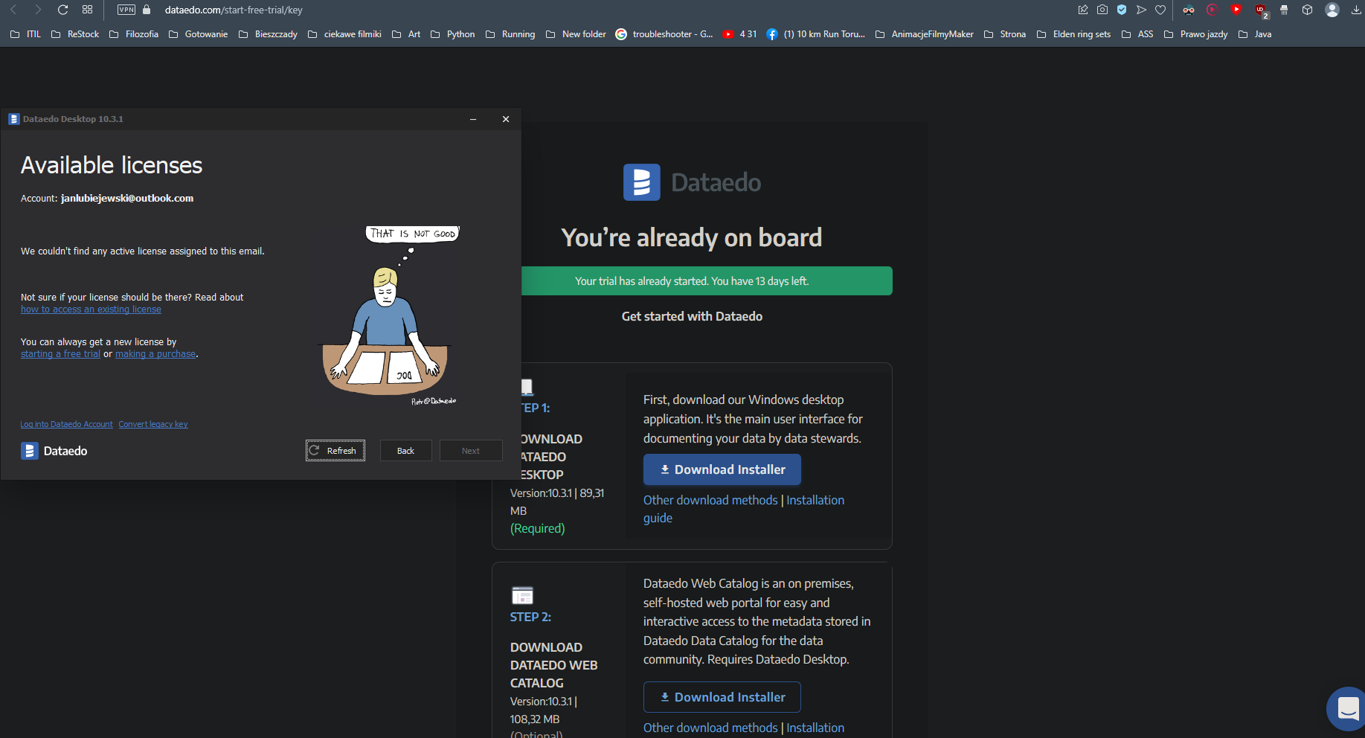

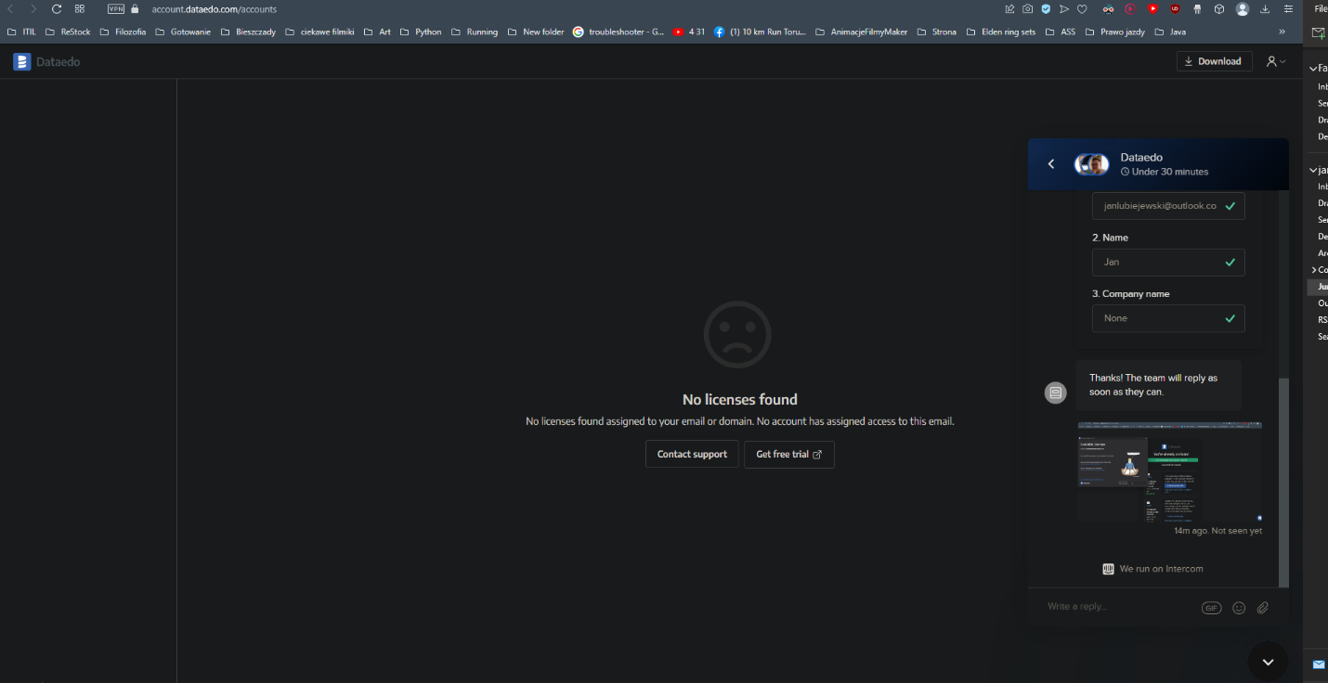

# Problem 1

Tytuł: Formularz rejestracji free trial: Brak odpowiedniej walidacji pola "First" i "Last Name"

## Środowisko:

Windows 10 Pro (64 Bit)

Monitor 1920x1080 pikseli.

Chrome Version 104.0.5112.81 (Official Build) (64-bit)

Opera Version Version 89.0.4447.83(64-bit)

Firefox Version 103.0.2 (64-bit)

Xiaomi redminote 8

MIUI 12.5.2.0 Android 11 RKQ1.201004.002

Wyszukiwarka Google Version 13.31.14.26.arm64

Chrome Version 104.0.5112.69

## Priorytet: Niski

## Opis:

Przy rejestracji nowego konta do 14-dniowego free trial w polach "First" i "Last Name" można podać dowolne znaki np. pojedyczny znak biały

Brakuje również walidacji minmalnej długości "First" i "Last Name"

Przy Complete account data (załącznik nr.2) problem ten nie występuje.

## Warunki wstępne:

Brak

## Kroki do reprodukcji:

1. Wejdź na stronę:

https://dataedo.com/start-free-trial

2. Wypełnij kolumnę First name podając w niej " " jako wartość

3. Wypełnij kolumnę "Last name" podają w niej " " jako wartość

4. Rozwiąż CAPTCHA'e

5. Zaznacz opcję "I agree to the Privacy Policy and to process my personal data. More *"

5. Wciśnij przycisk "Start my free trial"

## Rezultat Oczekiwany:

First name i Last name powinny nie przyjmować niektórych fraz/numerów/znaków specjalnych. Brakuje również walidacji minialnej długości.

## Rzeczywisty rezultat:

First name i last name zostają zaakcptowane mimo niepoprawnego formatu.

## Załączniki:

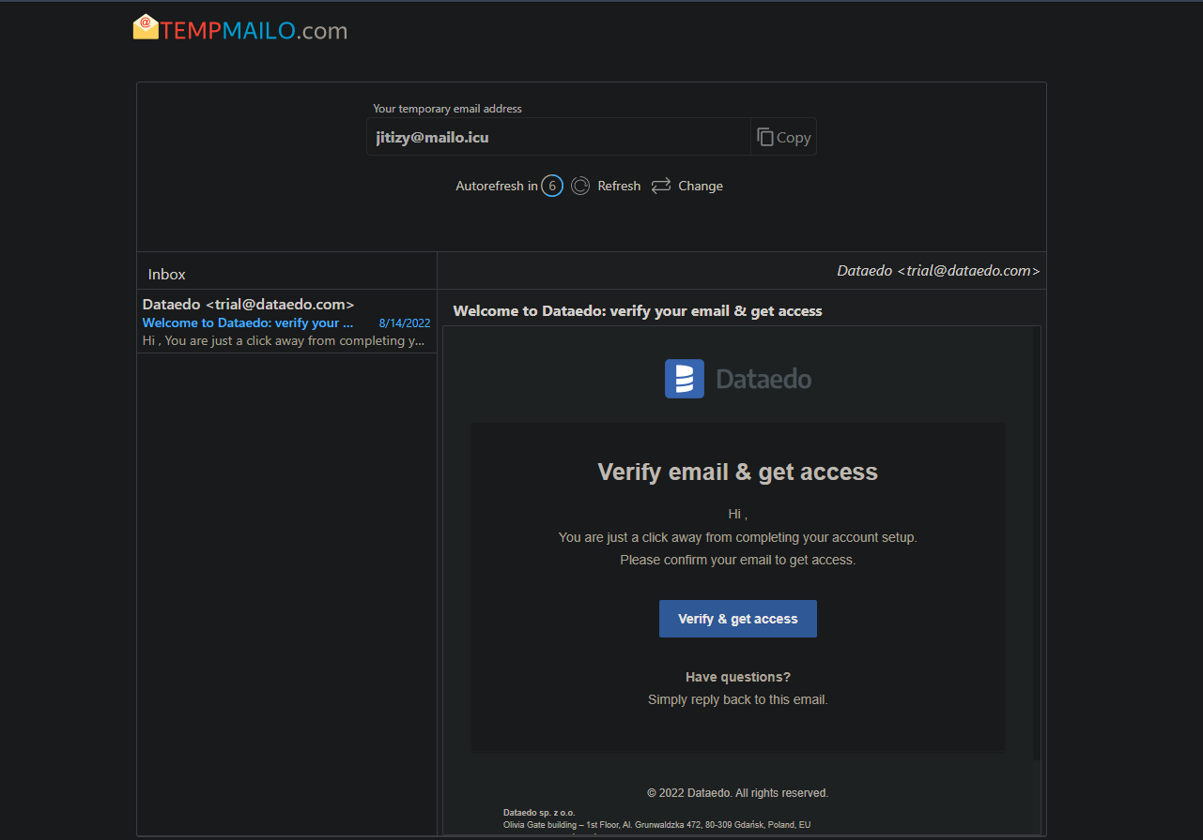

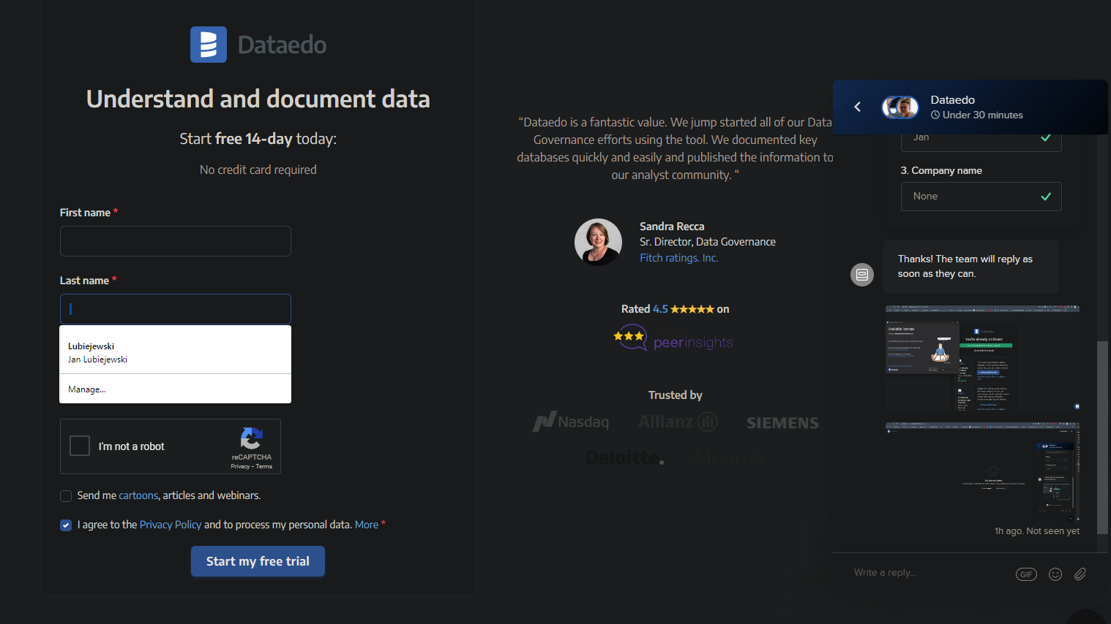

# Problem 2

## Tytuł: Formularz rejestracji free trial: jeden adres e-mail może być użyty wielokrotnie

## Środowisko:

Windows 10 Pro (64 Bit)

Monitor 1920x1080 pikseli.

Chrome Version 104.0.5112.81 (Official Build) (64-bit)

Opera Version Version 89.0.4447.83(64-bit)

Firefox Version 103.0.2 (64-bit)

Xiaomi redminote 8

MIUI 12.5.2.0 Android 11 RKQ1.201004.002

Wyszukiwarka Google Version 13.31.14.26.arm64

Chrome Version 104.0.5112.69

## Priorytet:

Niski

# Opis:

Przy rejestracji nowego konta do 14-dniowego free trial, można użyć tego samego adresu e-mail wielokrotnie

# Warunki wstępne:

- Adres e-mail został już użyty do rejestracji

# Kroki do reprodukcji:

1. Wejdź na stronę:

https://dataedo.com/start-free-trial

2. Wypełnij kolumnę First name, Last name a w polu e-mail wpisz użyty już wcześniej adres e-mail

4. Rozwiąż CAPTCHA'e

5. Zaznacz opcję "I agree to the Privacy Policy and to process my personal data. More *"

5. Wciśnij przycisk "Start my free trial"

## Rezultat Oczekiwany:

Po wpisaniu już użytego adresu e-mail powinna pojawić się informacja że adres e-mail został już wykorzystany i odrzucić go przy próbie wciśnięcia przycisku "Start my free trail"

## Rzeczywisty rezultat:

E-mail zostaje zaakceptowany po wciśnięciu przycisku "Start my free trial" a użytkownik otrzymuje na pocztę maila z linkiem potwierdzającym

# Załączniki:

Brak

# Problem 3

## Tytuł: Okno dialogowe czatu wydaje dźwięk po przełączeniu na inną kartę przeglądarki

## Środowisko:

Windows 10 Pro (64 Bit)

Monitor 1920x1080 pikseli.

Chrome Version 104.0.5112.81 (Official Build) (64-bit)

Opera Version Version 89.0.4447.83(64-bit)

Firefox Version 103.0.2 (64-bit)

Xiaomi redminote 8

MIUI 12.5.2.0 Android 11 RKQ1.201004.002

Wyszukiwarka Google Version 13.31.14.26.arm64

Chrome Version 104.0.5112.69

Priorytet:

Niski

## Opis:

Po przejściu na strone https://account.dataedo.com/accounts i kliknięciu "Contact support" lub ikonkę dymka czatu w prawym dolnym rogu, otwiera się okno dialogowe czatu które emituje dźwięki. Jeśli mamy w tym samym momencie otwarte inne karty w przeglądarce ze strony www "datadeo.com" to po przełączeniu na nie to dźwięk zostaje w nich również odtworzony, mimo że:

- nie ma tam otworzonego okna czatu

- dźwięk powiadomienia został już raz odtworzony w oryginalnym oknie

Sytuacja powtarza się przy przełączeniu się na kolejne karty z otwartą jakąkolwiek stroną "dataedo.com" np. "https://dataedo.com/docs/access-to-licenses?utm_source=App&utm_medium=App"

## Warunki wstępne:

- Okno czatu jest otwarte w jednej z kart przeglądarki i została w nim wysłana/odebrana conajmniej jedna wiadomość

- Jest otwarta conajmniej jedna dodatkowa karta przeglądarki ze stroną https://dataedo.com na której nie ma otwartego czatu

- Dźwięk na urządzeniu i w przeglądarce jest włączony

## Kroki do reprodukcji:

1. Wejdź na stronę:

https://account.dataedo.com/accounts

2. Wciśnij przycisk "Contact Support" lub ikonkę dymka czatu w prawym dolnym rogu ekranu.

3. W nowo otworzonym oknie czatu, wyślij jakąś wiadomość która wyemituje dźwięk

4. Przełącz się na inną kartę przeglądarki z otwartą wirtryną dataedo.com

## Rezultat Oczekiwany:

Dźwięk zostanie wydany tylko raz, jedynie w karcie przeglądarki w której oryginalnie wybrzmiał po otrzymaniu/wysłaniu wiadomości

## Rzeczywisty rezultat:

Dźwięk zostaje odtworzony również w innych kartach przeglądarki z otwartą witryną dataedo.com, po przełączeniu na nie karty

## Załączniki:

Brak

# Problem 4

## Tytuł: Znak gwiazdki w złym miejscu w formularzu rejestracji do Watch Demo

## Środowisko:

Windows 10 Pro (64 Bit)

Monitor 1920x1080 pikseli.

Chrome Version 104.0.5112.81 (Official Build) (64-bit)

Opera Version Version 89.0.4447.83(64-bit)

Firefox Version 103.0.2 (64-bit)

Xiaomi redminote 8

MIUI 12.5.2.0 Android 11 RKQ1.201004.002

Wyszukiwarka Google Version 13.31.14.26.arm64

Chrome Version 104.0.5112.69

Priorytet:

Niski

## Opis:

W formularzu rejestracji do obejrzenia demo, przy użyciu adresu e-mail, znak gwiazdki "*" oznaczającej pole wymagane przy:

" I agree to the Dataedo Privacy Policy and to process my personal data."

znajduję się po dwóch znakach nowej linii, zamiast znajdować się bezpośrednio na wysokości linii z frazą.

Zmiejszanie/zwiększnaie okna przeglądarki nie wpływa na zmianę położenia gwiazdki.

## Warunki wstępne:

-Podany adres e-mail nie został wcześniej użyty do rejestracji konta

-Użytkownik nie jest zalogowany

## Kroki do reprodukcji:

1. Wejdź na stronę:

https://app.livestorm.co/dataedo/dataedo-demo-webinar?type=detailed

2. Wpisz adres e-mail w polu przy przycisku "Watch Now"

3. Wciśnij przycisk "Watch Now"

## Rezultat Oczekiwany:

Znak gwiazdki "*" oznaczającej pole wymagane przy:

" I agree to the Dataedo Privacy Policy and to process my personal data."

znajduję się na bezpośrednio po powyższej frazie

# Rzeczywisty rezultat:

Znak gwiazdki "*" oznaczającej pole wymagane przy:

" I agree to the Dataedo Privacy Policy and to process my personal data."

znajduję się po dwóch znakach nowej linii

## Załączniki:

